

Relazione sui risultati della gestione - anno 2012

PIANIFICAZIONE, MISURAZIONE E VALUTAZIONE DEGLI OBIETTIVI E RISULTATI

Il sistema di pianificazione, misurazione e valutazione delle politiche e degli obiettivi del Comune di Genova è orientato a realizzare la massima coerenza tra indirizzi strategici, programmazione pluriennale, obiettivi annuali e metodologie di misurazione e valutazione.

In questa logica, secondo un percorso di sviluppo top-down, dagli indirizzi strategici contenuti nelle Linee Programmatiche di mandato si sviluppano, con un procedimento “a cascata”, i contenuti degli strumenti di pianificazione, programmazione e rendicontazione pluriennali e annuali (RPP, PEG e PDO).
La stretta concatenazione tra diversi livelli di programmazione, realizzazione, valutazione, controllo e rendicontazione (filiera della governance), e la forte integrazione tra deleghe politiche e struttura organizzativa (filiera delle responsabilità) è diretta a favorire la massima trasparenza in ogni fase del processo ai fini di permettere forme di concreta partecipazione e di controllo diffuso da parte dei cittadini.

La definizione e assegnazione degli obiettivi, strategici e gestionali, il collegamento tra gli obiettivi e l’allocazione delle risorse, il monitoraggio in itinere e l’attivazione di eventuali interventi correttivi, e la rendicontazione dei risultati si realizzano attraverso i seguenti strumenti di programmazione:

1) Linee Programmatiche di Mandato
2) Relazione Previsionale e Programmatica
3) Piano Esecutivo di Gestione
4) Piano Dettagliato degli Obiettivi

Linee Programmatiche di mandato (art. 46 del TUEL): costituiscono il documento di livello strategico con un orizzonte temporale di 5 anni presentato al Consiglio Comunale all’inizio del mandato amministrativo, secondo quanto previsto dallo Statuto. Tale documento, traducendo in azione amministrativa il programma elettorale del Sindaco, individua le priorità programmatiche e costituisce presupposto per lo sviluppo del sistema di bilancio e di programmazione pluriennale e annuale.
Le Linee Programmatiche del Sindaco in carica sono state presentate al Consiglio Comunale il 25 Settembre 2012.

RELAZIONE PREVISIONALE E PROGRAMMATICA 2012 - 2014

La Relazione Previsionale e Programmatica (RPP) è articolata in Programmi, derivati dalle Linee Programmatiche del Sindaco, Progetti - Obiettivi strategici e Azioni strategiche.

La struttura dei Programmi e dei Progetti della RPP e degli obiettivi di cambiamento in essi contenuti costituisce l’architettura della Mappa Strategica dell’Ente:

Ciascun Programma si articola in Progetti che declinano gli obiettivi strategici di cambiamento che l’amministrazione persegue in termini di efficacia sociale, intesa come la capacità dell’azione amministrativa di soddisfare i bisogni collettivi e di apportare un cambiamento sul livello di benessere della comunità.
I progetti esprimono gli obiettivi strategici di cambiamento che l’amministrazione intende perseguire in termini di efficacia sociale, intesa come la
Per ciascun Progetto viene indicato:
−il Responsabile individuato nel dirigente apicale di Area che coordina e verifica il contributo delle azioni strategiche e dei relativi interventi al raggiungimento dei cambiamenti e dei benefici sociali indicati dal progetto
−gli Assessori di riferimento individuati nei referenti politici del progetto
− i dirigenti apicali di Area coinvolti
− i dirigenti apicali delle strutture organizzative coinvolte
− le strutture organizzative coinvolte

Ciascun Progetto è sviluppato attraverso Azioni Strategiche ovvero le modalità o i macro-interventi attraverso i quali l’amministrazione intende realizzare i propri obiettivi strategici.

Ciascuna Azione è:
- riferita ad un Responsabile individuato nel dirigente apicale di struttura che ha la responsabilità di realizzare il maggior numero di interventi associati all’Azione Strategica;
- riportata al periodo di efficacia rispetto al triennio considerato.

La verifica periodica dello stato di attuazione dei Programmi RPP costituisce presupposto dell’attività di controllo strategico, ed è svolta da parte della Giunta e del Consiglio Comunali nelle seguenti occasioni:
a) approvazione delibera di salvaguardia degli equilibri di bilancio
b) approvazione documenti di programmazione annuali e pluriennali
c) approvazione del rendiconto annuale.

I risultati del 2012

Lo stato di attuazione al 31 dicembre 2012, approvato con delibera di Consiglio Comunale n. 19 del 23 Aprile 2013 e allegato 1 alla presente relazione, rendiconta i livelli di realizzazione dei Programmi e Progetti rappresentando quanto realizzato in rapporto a ciascuna Azione Strategica.

IL PIANO ESECUTIVO DI GESTIONE (PEG) 2012.

Il Piano Esecutivo di Gestione (di seguito “PEG”), ai sensi dell’art. 169 del Decreto Legislativo 267/2000, è il documento attraverso il quale viene formalizzato e regolato, tramite l’assegnazione di obiettivi gestionali ai responsabili dei servizi unitamente alle risorse (finanziarie, umane e strumentali) necessarie alla loro realizzazione, il passaggio tra l’attività di indirizzo politico, propria della Giunta, e quella di gestione, in capo ai dirigenti.

E’ articolato in due volumi:

- Volume I: rappresenta la parte finanziaria ordinata per entata/uscita. Le risorse sono dettagliate nell’ambito dell’entrata per categoria, risorsa, centro di costo e capitolo, nell’ambito dell’uscita per titolo, funzione, servizio, centro di costo e capitolo.

- Volume II: rappresentazione per centro di responsabilità dirigenziale. E’ ordinato per codice di struttura dirigenziale, con evidenza degli obiettivi assegnati a ciascun Dirigente dell’Ente e delle risorse finanziarie, umane e strumentali necessarie per realizzarli.

Per ciascun Dirigente (centro di responsabilità) il PEG evidenzia la puntuale indicazione di:
- spese per beni/servizi/trasferimenti
- entrate
- dettaglio investimenti
- numero collaboratori assegnati per categoria
- numero beni per tipologia

Per ciascun Direttore (dirigente apicale di struttura) responsabile di centro di costo il PEG evidenzia il riepilogo delle risorse:
- gestite direttamente dal Centro di Costo
- gestite da altri Centri di Responsabilità (es. spese generali) e utilizzate dal Centro di Costo (es. spese generali, dettagliate per voce economica e monitorate in corso d’anno dall’ andamento in contabilità analitica)
- gestite dal Centro di Costo e utilizzate da altri Centri di Responsabilità

Con il PEG 2012, approvato con DGC n. 222 del 09/08/2012 e successive variazioni, sono stati assegnati ai dirigenti 326 obiettivi correlati ad indicatori idonei a rappresentarne le dimensioni a rilevanza esterna ed interna più significative e ai relativi valori attesi (target) definiti in relazione a standard ovvero a risultati conseguiti negli esercizi precedenti o ai livelli di prestazione coerenti con gli indirizzi dell’organo politico.

In particolare, gli obiettivi delineati nell’anno 2012 sono stati improntati al perseguimento dei seguenti temi trasversali:

- Gestione degli standard ottimali di servizio, in un ottica di miglioramento e di economicità:

Gli obiettivi sono stati declinati a seconda dell’attività di competenza del Dirigente responsabile,nell’ottica di un miglioramento delle prestazioni realizzate, ispirandosi a principi di efficacia, efficienza ed economicità.

- Contenimento dei costi, alla luce della recente riforma in tema di Spending Review (Legge 135 2012)

Allo scopo di dare attuazione alle misure di cui alla Legge 135/2012 "Disposizioni urgenti per la revisione della spesa pubblica con invarianza dei servizi ai cittadini” a ciascun Dirigete responsabile è stato assegnato un obiettivo volto alla riduzione e razionalizzazione dei costi della Struttura di competenza, attraverso, ad esempio, la riduzione dei budget pertinenti (quali budget per straordinario, trasferte, buoni pasto non nominativi, carburante).

- Protezione Civile

L’azione dell’amministrazione si è focalizzata in primo luogo sull’aggiornamento del Piano Operativo di Protezione Civile e dei singoli Piani Operativi Interni, procedendo, altresì, a realizzare un’analitica mappatura delle aree e dei siti vulnerabili ed a rischio idrogeologico.

- Piano Urbanistico Comunale

Il Progetto Preliminare del nuovo Piano Urbanistico Comunale è stato approvato da parte del Consiglio Comunale di Genova nella seduta del 7 dicembre 2011, di seguito lo stesso del PUC è stato pubblicato sul Bollettino Ufficiale della Regione Liguria del 25 gennaio 2012 aprendo quindi la fase in cui la cittadinanza può presentare le proprie osservazioni.
Conseguentemente, nel corso dell’anno 2012 numerose strutture organizzative dell’Ente sono state chiamate ad analizzare, per quanto di competenza, le osservazioni presentate, trasmettendo le relative risultanze alla Struttura responsabile della gestione del PUC.
L’attività in questione è stata formalizzata mediante obiettivi assegnati specificatamente ai Dirigenti coinvolti.

- Attuazione del Progetto Genova Smart City;

Il Progetto Genova Smart City (GSC) è stato fatto proprio dall’amministrazione quale scelta strategica con D.G.C 373 del 21/10/2010, che, tra l’altro, da un lato, dava mandato alla dirigenza ai fini di internalizzare i principi e gli obiettivi del progetto Genova Smart City nella programmazione e negli strumenti regolatori e pianificatori dell’Ente e di verificarne periodicamente l’iter, e, dall’altro, costituiva l’associazione Genova Smart City avente per oggetto lo studio e la realizzazione di un progetto per il miglioramento della qualità della vita attraverso l’incentivazione di modalità di sviluppo economico rispettoso dell’ambiente.
La dirigenza dell’Ente è stata fortemente attiva nel trasportare all’interno della programmazione e dei meccanismi di funzionamento delle strutture organizzative le logiche di GSC, procedendo, in coerenza con le indicazioni tecniche, metodologiche e tecnologiche predisposte dal Comitato Tecnico-Scientifico dell’Associazione, a orientare in ottica Smart le attività e conseguentemente gli obiettivi di competenza.

CONSUNTIVAZIONE ED ATTIVITA’ DI AUDIT.

A conclusione dell’anno 2012, è stata realizzata, da parte delle Strutture responsabili, la consuntivazione degli obiettivi assegnati (allegata alla presente relazione quale “Allegato 2”).
Sulla base delle rendicontazioni effettuate, è stata esercitata l’attività di audit, tramite lo svolgimento di incontri con i Direttori Generali di Area ed i Direttori responsabili, nel corso dei quali i valori consuntivati riguardo a tutti gli obiettivi PEG sono stati discussi e verificati e, ove necessario, è stata acquisita ulteriore documentazione attestante il grado di raggiungimento. Per alcuni obiettivi si è proceduto ad approfondimenti con incontri mirati allargati ai Dirigenti coinvolti.

Ad esito dell’attività di audit si sono evidenziati i risultati sintetizzati nelle tabelle sotto riportate, si precisa che in queste ultime non sono considerati gli obiettivi del Segretario Generale.
Sono eccezionalmente compresi quelli del Direttore Generale in quanto occorre considerare che nel corso dell’anno 2012, con D.G.C. n. 16 del 26/01/2012 ad oggetto “Misure organizzative transitorie”, alla Dott.ssa Sartore sono state attribuite, tra l’altro, le funzioni di gestione e funzionamento della struttura organizzativa dell’Ente, mentre l’incarico di Direttore Generale è stato conferito alla stessa con Provvedimento del Sindaco n. 267 del 24/09/2012.

Andamento triennale del grado di raggiungimento obiettivi PEG

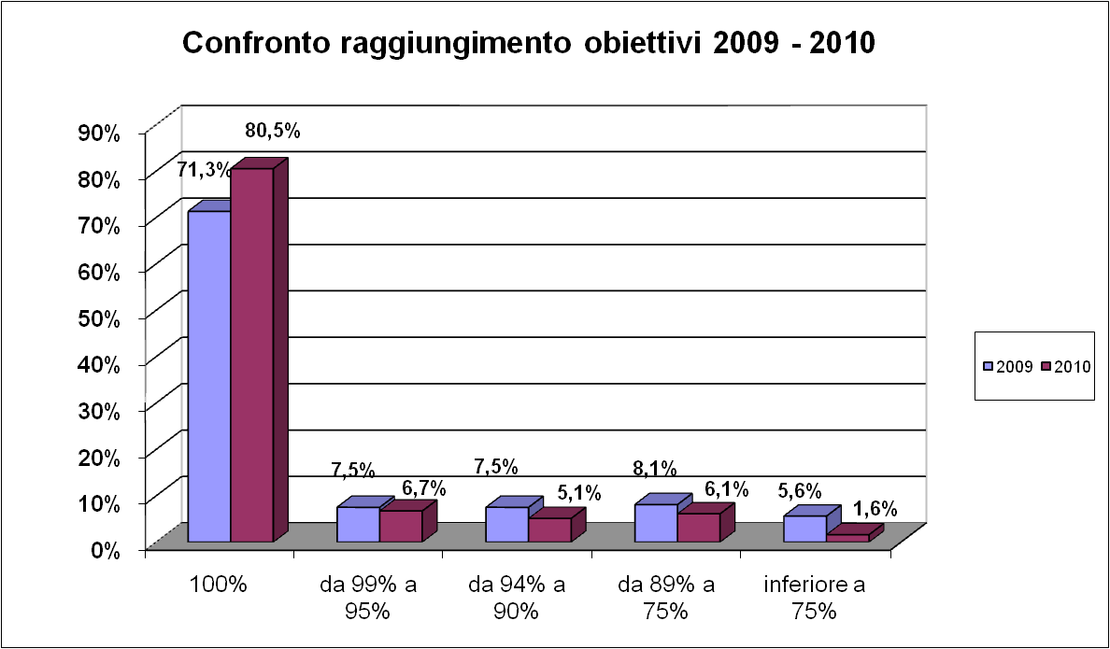

IL PIANO DETTAGLIATO DEGLI OBIETTIVI (PDO) 2012.

Il Piano Dettagliato degli Obiettivi (di seguito PDO), ai sensi dell’art. 51 del Regolamento sull’Ordinamento degli Uffici e dei Servizi, è lo strumento gestionale adottato dal Direttore Generale, volto ad orientare e coordinare l’attività delle singole unità organizzative attraverso l’assegnazione di obiettivi operativi al personale non dirigente in attuazione della programmazione annuale di PEG e in coerenza con la RPP.

Attraverso il PDO, dunque, si realizza il necessario collegamento tra il sistema di pianificazione e programmazione e i sistemi di valutazione e incentivazione del personale, in coerenza con la vigente normativa e la Contrattazione Collettiva Decentrata Integrativa.

Occorre considerare che nell’anno 2012, il Bilancio e gli strumenti di programmazione dell’Ente sono stati approvati dalla nuova Amministrazione ad un mese dall’insediamento della stessa con deliberazione C.C. n. 63 del 27/06/2012, in vigenza del regime di proroga ministeriale del termine di approvazione del bilancio di previsione degli enti locali; conseguentemente, il PDO è stato redatto in forma semplificata, riferendo il personale, anche ai fini della valutazione, direttamente agli obiettivi generali di struttura previsti nel Piano Esecutivo di Gestione di cui sopra.
Pertanto, riguardo al raggiungimento degli obiettivi contenuti nel PDO 2012, si rimanda a quanto sopra espresso in relazione alla consuntivazione del PEG.

GLI STRUMENTI PER LA QUALITA’ DEI SERVIZI

Per dare concretezza alla visione politico- strategica che promuove la partecipazione dei cittadini alle scelte dell’Amministrazione, è stato realizzato il progetto pilota, di consultazione, dialogo e coinvolgimento dei portatori di interesse “Stakeholder Engagement a Genova anno 2012”.

Al fine di rafforzare il coinvolgimento dei cittadini si sono attivati 22 tavoli tematici con la Consulta delle Associazioni dei Consumatori durante i quali si sono condivisi, anche, i contenuti, gli standard e gli indicatori di 25 Carte dei Servizi erogati dal Comune e dalle Società di Servizi Pubblici Locali.

Sono state realizzate, per verificare la soddisfazione degli utenti, 12 indagini di Customer Satisfaction relativamente ai principali servizi resi dall'Ente.

Si è altresì concretizzato un percorso formativo rivolto a 28 dipendenti, appartenenti alle dieci strutture certificate dell’Ente, nel quale sono state elaborate le “linee guida standard” per rendere omogeneo, nel metodo e nei risultati, il lavoro operativo di rivisitazione dei sistemi di gestione della qualità all’interno dei singoli servizi.
Sul sito del Comune di Genova è stata pubblicata una nuova sezione denominata “Progetto Qualità” per migliorare la trasparenza e l’accessibilità alle informazioni da parte dei cittadini.

Le attività di cui sopra hanno consentito il raggiungimento di risultati particolarmente significativi, quali:

- Diffusione della cultura della partecipazione e consapevolezza da parte dei cittadini relativamente alla qualità dei servizi erogati dal Comune, mediante azioni di coinvolgimento e partecipazione nella presa di decisione relativa al miglioramento dei servizi;
- Rivisitazione di alcuni servizi particolarmente importanti per l’impatto sul cittadino-cliente, nell’ottica di un miglioramento delle prestazioni erogate:
- Servizio elettorale,
- Ristorazione scolastica,
- Servizio educativo anni 0/6,
- Settore Approvazione Progetti e Controllo Attività Edilizia;
- Creazione di strumenti di comunicazione che garantiscono ai cittadini la massima trasparenza delle informazioni;
- Realizzazione all'interno del sito web del Comune di Genova dell'area denominata "Progetto Qualità";
- Definizione di “linee guida” per snellire i sistemi esistenti, concentrando le certificazioni sugli aspetti “core”, armonizzando la gestione dei processi trasversali;
- Progettazione del Sistema Gestione Qualità dei Servizi Anagrafici seguendo le nuove “linee guida” e considerando fulcro dell’attività erogata la soddisfazione del cittadino (UNISO 9004/2009).

